ime šole

ime in priimek
PTICE
SEMINARSKA NALOGA

7. RAZRED
MENTOR:

PREDMET: NARAVOSLOVJE

kraj in datum
Kazalo
1 UVOD 2
2 SISTEMATIKA 3
3 PTICE 4
3.1 LETENJE PTIC 4
3.2 PTIČI BREZ KRIL 4
4 RAZVOJ 5
5 RAZŠIRJENOST IN ŽIVLJENSKI PROSTOR 5
6 PREHRANJEVANJE 5
7 OBNAŠANJE 5
7.1 OGLAŠANJE IN PREPEVANJE 6
8 RAZMNOŽEVANJE 6
8.1 GNEZDO 6
8.2 VALJENJE 6
9 ZANIMIVOSTI 7
10 KRALJEVSKI JASTREB (Sarcoramphus papa) 7
11 ZAKLJUČEK 7
12 UPORABLJENI VIRI 8
Kazalo slik in tabele
Slika 1: Mellisuga minima (http://www.birdforum.net/opus/Mellisuga_minima) 4
Slika 2: Pingvin (http://sl.wikipedia.org/wiki/Cesarski_pingvin) 5
Slika 3: Ptica z žuželko (http://www.bodieko.si/zivali-pomembne-za-ekosistem) 5
Slika 4: Gnezdo (http://sl.wikipedia.org/wiki/Pti%C4%8Di) 6
Slika 5: Valjenje jajc (http://sl.wikipedia.org/wiki/Pti%C4%8Di) 6
Slika 6: Kraljevska jastreba (http://www.ecuador-travel.net/information.exhibitions.zoo.htm) 7

Tabela 1: Sistematska uvrstitev ptic (Moja velika knjiga o živalih, 2006) 3

1 UVOD
Seminarska naloga govori o pticah in njihovem načinu življenja. Zajema sistematiko, glavne značilnosti, tudi posebnosti, razvoj, življenjski prostor, prehranjevanje, vedenje in razmnoževanje ptic. Podrobneje sem opisala tudi eno vrsto ptic, to je kraljevskega jastreba (Sarcoramphus papa). Ptice so res zelo zanimive živali. Na svetu jih je ogromno in je vsaka po svoje posebna. Ptiči pa so resnično najbolj raznolika živalska vrsta od vseh zemeljskih vretenčarjev. Ptice so najbolj znane po letenju, nekatere pa celo po prelepem petju o katerem je pisalo veliko ljudi. Med njimi so tudi pesniki, ki so nam hoteli povedati, da so ptice čudovita bitja s čudovitim darom. Za pristne vire, ki nam res povejo o pticah resnico, so knjige, iz katerih sem našla prav posebne zanimivosti. Tudi zanesljivi viri na internetu so mi bili pri izdelavi seminarske naloge v pomoč.

2 SISTEMATIKA
Tabela 1: Sistematska uvrstitev ptic (Moja velika knjiga o živalih, 2006)
DEBLO | PODDEBLO | RAZRED | GLAVNI REDI | VRSTA
STRUNARJI | VRETENČARJI | PTIČI | VESLAČI | PINGVIN
 |  |  | CEVONOSCI | ALBATROS
 |  |  | MOČVIRNIKI | ŠTORKLJA
 |  |  | PLOJKOKLJUNI | RACA
 |  |  | UJEDE | OREL
 |  |  | KURE | FAZAN
 |  |  | ŽERJAVOVCI | ŽERJAV
 |  |  | POBREŽNIKI | ČIGRA
 |  |  | GOLOBI | GOLOB
 |  |  | PAPIGE | PAPAGAJ
 |  |  | KUKAVICE | KUKAVICA
 |  |  | SOVE | ČUK
 |  |  | LEŽETRUDNIKI | PODHUJKA
 |  |  | HUDOURNIKI IN KOLIBRIJI | KOLIBRI
 |  |  | TROGONI | TROGON
 |  |  | GRMIČARJI | GOLOVRATI MIŠAK
 |  |  | VPIJATI | SMRDOKAVRA
 |  |  | PLEZALCI | ŽOLNA
 |  |  | PEVCI | VRABEC
Ptice spadajo v kraljestvo živali. V deblu spadajo pod strunarje, v poddeblu pa v vretenčarje. Postavljeni so v razred ptičev. Glavni redi so VESLAČI, CEVONOSCI, MOČVIRNIKI, PLOJKOKLJUNI, UJEDE, KURE, ŽERJAVOVCI, POBREŽNIKI, GOLOBI, PAPIGE, KUKAVICE SOVE, LEŽETRUDNIKI, HUDOURNIKI IN KOLIBRIJI, TROGONI, GRMIČARJI, VPIJATI, PLEZALCI in PEVCI. Redi se delijo na družine, družine pa na rodove. Te bi zajemali veliko prostora, zato sem jih napisala brez družine in rodov. Potem pa se samo še rodovi delijo na določene vrste ptic.

3 PTICE
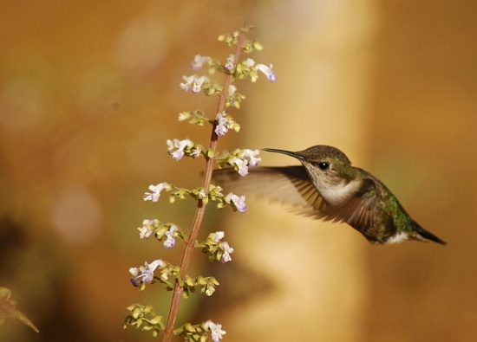So živa bitja, ki živijo na zemlji. Poleg netopirjev so ptiči edine živali s hrbtenico, ki lahko letijo. Njihova posebnost je, da imajo krila in perje, ki pokriva celotno telo. Kljun imajo namesto čeljusti in zob. Njihova telesna temperatura je stalna, tako kot pri sesalcih zaradi perja. Njihova najbolj razvita čutila sta vid in sluh. Vse ptice valijo oziroma se razmnožujejo z jajci. Ptice so težke od 2 g (vrsta kolibrija Mellisuga minima) do 90 kg, kolikor tehta odrasel noj.
Slika 1: Mellisuga minima (http://www.birdforum.net/opus/Mellisuga_minima)

3.1 LETENJE PTIC
Za njihovo zelo lahko ogrodje so značilni vretenast trup, votle kosti, zelo gibljive vratne kosti, široka grodnica ter močne letalne mišice. Da so postali najučinkovitejši letalci v vsem kraljestvu živali, so jim omogočile posebne roževinaste tvorbe: peresa. Prožna, zelo lahka in močna peresa so zgrajena iz osrednjega rebrca, iz katerega dvostransko in proti zgornjemu delu peresa izraščajo veje, te pa nosijo vejice, ki se s kaveljčki vežejo na vejice sosednje veje. Tako tvorijo površino, ki premaga upor zraka ne da bi se »zlomila«. Po zraku lahko letijo dlje in hitreje kot katero koli drugo živo bitje.

3.2 PTIČI BREZ KRIL
Nekaterim ptičem je pred milijoni let izginila sposobnost za letenje. Ti so danes brez kril, to so večje vrste ptic, kot so noji, emuji, kiviji in pingvini. Premikajo se tako, da tečejo z močnimi nogami. Pingvini z majhnimi nogami ne morejo teči hitro, imajo pa močne peruti, s katerimi hitro plavajo v vodi.

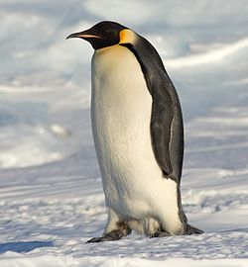4 RAZVOJ
Slika 2: Pingvin (http://sl.wikipedia.org/wiki/Cesarski_pingvin)
Ptiči so se razvili pred 150 milijoni let iz skupine plazilcev, ki so bili podobni prednikom dinozavrov. Prilagodili so se na različna podnebja.

5 RAZŠIRJENOST IN ŽIVLJENSKI PROSTOR
Ptice so naseljene po vsem svetu, torej na vseh sedmih kontinentih. Poznamo okoli 9000 vrst ptičev.

6 PREHRANJEVANJE
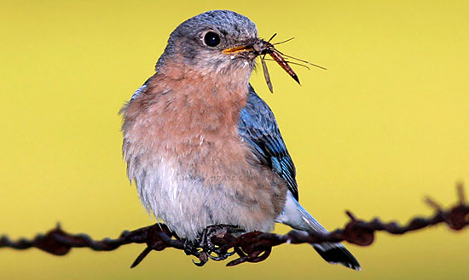Kljun ptic je primeren za hranjenje z vsemi vrstami hrane. Prehranjujejo se s semeni, rastlinami, nektarjem, žuželkami, ribami, sesalci, mrhovino in hrano, ki je nedostopna drugim živali. Glavnina ptic je vsejedih in so pri hrani neizbirčni. Ostale pa so se prilagodile na določeno vrsto prehrane. Oblika in trdnost kljuna sta odvisni od načina prehranjevanja. Ker nimajo zob, mora njihov prebavni sistem prebaviti vse stopnje razgradnje hrane.
Slika 3: Ptica z žuželko (http://www.bodieko.si/zivali-pomembne-za-ekosistem)

7 OBNAŠANJE
Ptiči se sporazumevajo, odzivajo na okolico in izražajo nagone (primer: dvorjenje) tako, da pojejo in se gibljejo oz. plešejo okoli samice, ki jo snubijo za parjenje.

7.1 OGLAŠANJE IN PREPEVANJE
Oglašanje ptic ima v življenju ptic veliko vlogo. S tem lahko opozarjajo na vsiljivca na svojem območju. Svojim vrstnikom lahko oznanjajo, katero območje je že zasedeno. Samicam pa dajejo sporočilo, da je zanje še prostora. Mladiči pa oznanjajo lakoto. Z oglašanjem se sporazumevajo. Mnoge vrste najglasneje prepevajo ob mraku ali ob zori. Nekatere vrste ptičev posnemajo oglašanje drugih ptic. Samec in samica lahko prepevata tudi »v duetu«. Zaradi lepega petja so mnoge ptice postale priljubljene.

8 RAZMNOŽEVANJE
Preden se začnejo pariti, se morajo ptice prepričati, ali so našle pravega partnerja. Številni samci to naredijo tako, da dvorijo samičkam. Dvorjenje spominja na nekakšen ples s katerim se samec šopiri. Razkazuje tudi svoje perje in izvaja akrobatske lete. Ker je samcev več kot samičk in nekateri ostanejo brez para, so pogosti boji med samci. Samica in samec sta skupaj vse leto, skupaj sta pri gnezdu ter skrbita za mladiče. Le nekatere vrste ptic ostanejo skupaj več let, velikokrat tudi do smrti.

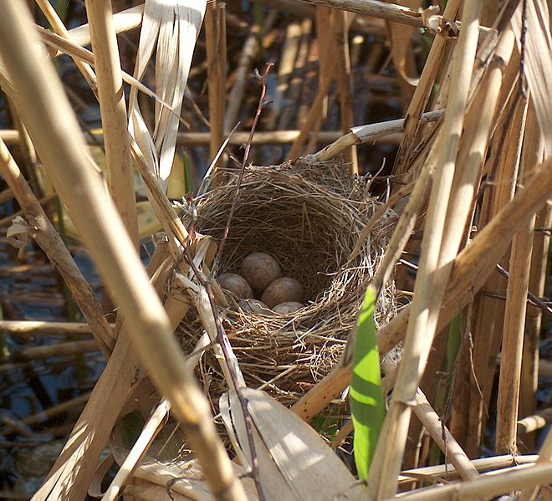8.1 GNEZDO
Gnezdo je poseben prostor, ki je spleten, sezidan, izkopan z veliko truda in umetnosti ptic. Narejen je iz palic, listja, blata in sline, ampak vedno je narejen po istem načrtu. Gnezdo ni ptičji dom, ampak zaščita in zavetje za mladiče in tudi za samico, da bi bila varna pred plenilci in slabim vremenom. Oblika gnezd je lahko skodeličasta, kroglasta, neurejena, na vodi plavajoč kup rastlinja itd.
Slika 4: Gnezdo (http://sl.wikipedia.org/wiki/Pti%C4%8Di)

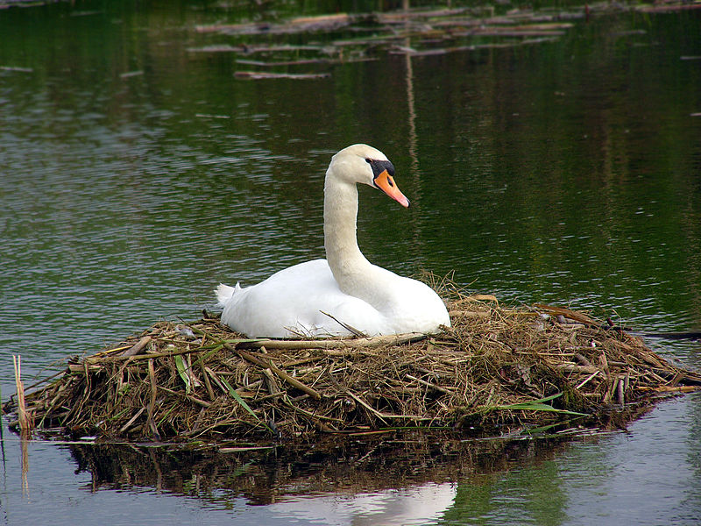8.2 VALJENJE
Samice ptic valijo jajca, za ta zarod pa skrbno skrbijo. Valijo jih v gnezda zunaj dosega plenilcev. Pri različnih vrstah se število jajc razlikuje. Pri manjših pticah se mladiči izvalijo v 12 do 14 dneh, pri večjih kot so ujede pa od 28 do 56 dni. Ker mladi mladiči pridejo na svet goli, jih samica greje s perutmi. Samec skrbno prinaša hrano mladiču, kasneje se mu pri tem pridruži še samica.
Slika 5: Valjenje jajc (http://sl.wikipedia.org/wiki/Pti%C4%8Di)

9 ZANIMIVOSTI
Ptice med seboj komunicirajo na podlagi petja. Pri tem so opazne različne lestvice in menjava tempa. Svoje »pesmi« kombinira vsaka vrsta ptic v različne tone. Tisti, ki pozna jezik ptic, lahko prepozna njihovo opozarjanje na razne nevarnosti. Ščinkavci napovedujejo dež in poslabšanje vremena. Krokar pa opozarja živali na prisotnost človeka.

10 KRALJEVSKI JASTREB (Sarcoramphus papa)
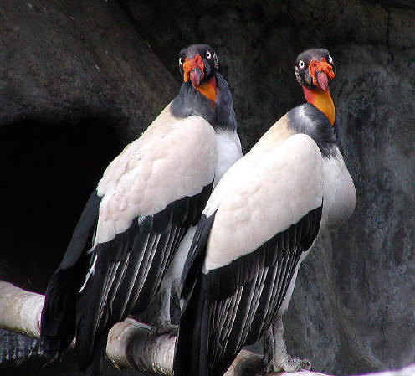Ta ptič ima sivo belo perje, perutnice in rep so črne barve, ima siv ovratnik ter ima krčeče odtenke mesnatih izrastkov na glavi. Velja za kralja jastrebov. Zraste do 1,1 metra, težek je 3-3,7 kg. Živi v tropskih gozdovih in v savanah. Razširjen je predvsem od južne Mehike do severne Argentine. Za hrano ubije živali, prehranjuje se predvsem z mrhovino. To pa najde s pomočjo voha, kar je sicer precejšna redkost v primerjavi z ostalimi pticami. Leta nad džunglo in dolgo časa jadra nad območjem ter ga nadzoruje. Ne dela gnezd, saj samica izleže le eno jajce v drevesno duplo ali na zlomljeno vejo. Pri valjenju se starša izmenjujeta.
Slika 6: Kraljevska jastreba (http://www.ecuador-travel.net/information.exhibitions.zoo.htm)

11 ZAKLJUČEK
Nekdaj me ptice niso toliko zanimale. Če sedaj odkrito povem, so zelo zanimive in drugačne od ostalih živali, kar sem spoznala šele, ko sem resnično odprla knjige in si o njih prebrala ter izvedela marsikaj novega. Vrst ptic je preveč, da bi lahko vsako posebej opisala. Najverjetneje jih ne bom predstavljala, ampak si bom le prebrala, mogoče kaj izpisala in v šoli kot zanimivost povedala sošolcem in učiteljem. Pri izdelavi seminarske naloge sem se z iskanjem in branjem podatkov zabavala ter učila. Vse je bilo tako zelo zanimivo in poučno. 9000 vrst ptic bogati in nam olepšuje naš življenjski prostor. S to seminarsko nalogo se je v meni zbudil prijeten občutek do ptic, zato sem jim za to zimo še z večjim veseljem pripravila ptičjo hišico in hrano.

12 UPORABLJENI VIRI
- Burnie, D. Ilustrirana enciklopedija živali. Tržič: Učila, 2001
- Živali. Tržič: Učila, 2008. (Zbirka Tematski leksikoni)
- Moja velika knjiga o živalih. Ljubljana: Založba Tuma, 2006.
- Oxfordova ilustrirana enciklopedija žive narave. Ljubljana: DZS, 1995.
- WIKIPEDIJA PROSTA ENCIKLOPEDIJA. Ptiči. [online]. [citirano 22. dec. 2012]. Dostopno na spletnem naslovu: http://sl.wikipedia.org/wiki/Pti%C4%8Di
- NOVA AKROPOLA. Komunikacija med živali. [online]. [citirano 23. dec. 2012]. Dostopno na spletnem naslovu: http://www.akropola.org/zanimivosti/zanimivost.aspx?id=79

